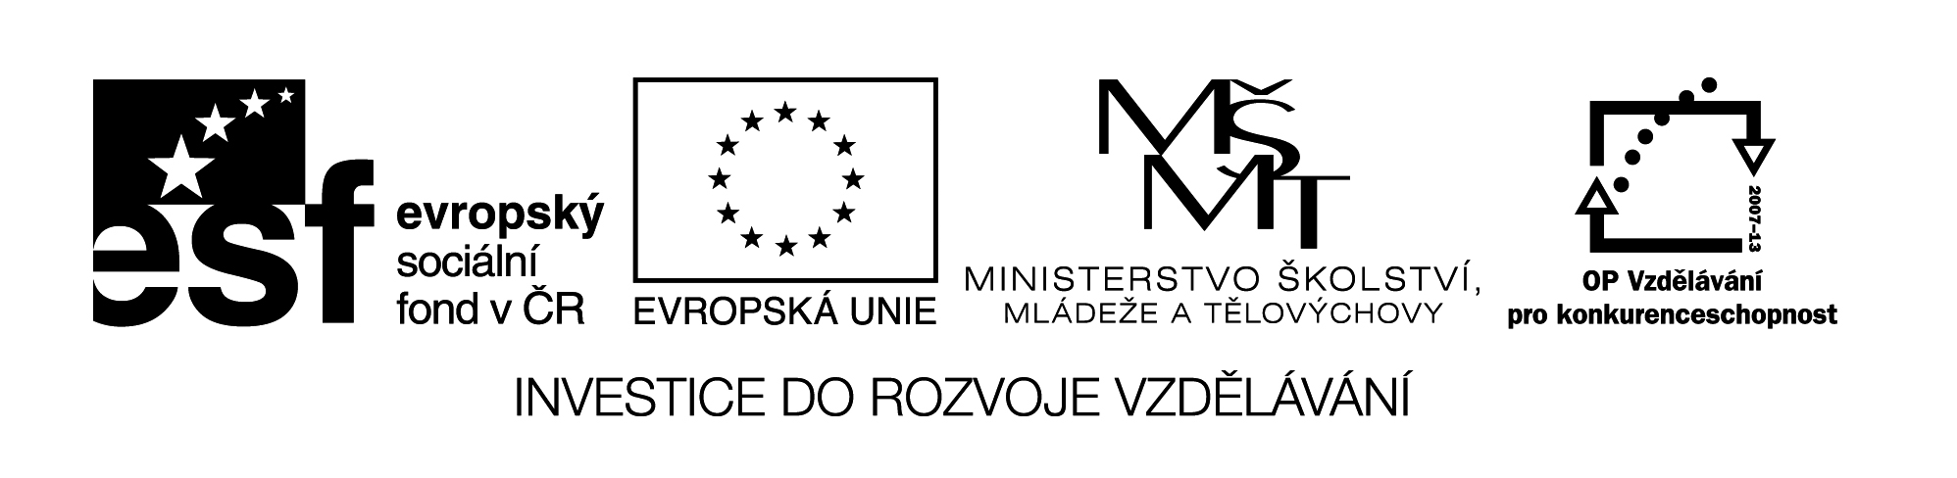
Název VZM (DUM) : EU IV-2, 18 M3, Ka

Zaokrouhlování na desítky

Cíle VZM : Výklad - názorná modelace směru zaokrouhlování
Časový nárok : 5-10min
Pomůcky : dva deštníky, karty s čísly 0 - 100
Metodické pokyny k využití VZM :
- Jedenáct vyvolaných žáků dostane do ruky kartu s číslem od 10 do 20 a srovnají se před tabulí do řady od nejmenšího k největšímu.
- Desítky (10, 20) dostanou do ruky otevřený deštník, protože "začalo pršet".
- Kam se schovají ostatní čísla? (hledají nejbližší úkryt)
- Postupně schováváme čísla a zbude 15 ( má to na obě strany stejně daleko). Dohoda - schová se u větší desítky.
- Pak vyzkoušíme ještě v jiné desítce a vyvodíme si, co rozhoduje, kam se číslo "schová"- jednotka.

